**Отчет об участии во Всероссийском экологическом субботнике**

**«Зеленая Россия»**

**в МКОУ "Ансалтинская СОШ имени Г.А. Нурахмаева".**

с 03 сентября по 01 октября 2022 г года по инициативе общероссийского экологического движения «Зеленая Россия» на территории всех субъектов Российской Федерации проходит Всероссийский экологический субботник «Зеленая Россия».

Его цель – способствовать экологическому воспитанию подрастающего поколения и формированию экологической культуры населения, объединять инициативы граждан, организаций и органов государственной власти в деле охраны окружающей среды, а также проведение реальных практических мероприятий для создания благоприятных условий жизни для нынешних и будущих поколений. Возрождение родных традиций. Экологическое и патриотическое воспитание.

С целью формирования экологического и патриотического воспитания, в МКОУ "Ансалтинская СОШ" под руководством учителя биологии Магомедовой С.М. и старшей вожатой школы были проведены:

1. Экологический субботник «Зеленая Россия».

2. Экологический урок "Сохраним природу, сохраним будущее".

3. Экологическая акция "Чистый берег".

Все с удовольствием приводили в порядок школьную территорию - убирали опавшую листву, подметали свои участки. Объем работы был большой, каждому досталось посильное задание. Никто не скучал без дела. Уборка территории проходила в весёлой и дружеской атмосфере. Не оставили без внимания и памятник павшим односельчанам в годы Великой Отечественной войны: убрали территорию вокруг обелиска от мусора и опавшей листвы.

Также была проведена акция «Чистый берег», в результате которой ребята очистили берег речки от мусора.

**1. Экологический субботник «Зеленая Россия».**

Учениками был убран участок вокруг обелиска, облагородили клумбы, убрали мусор и сорняки в палисаднике перед школой и вокруг.

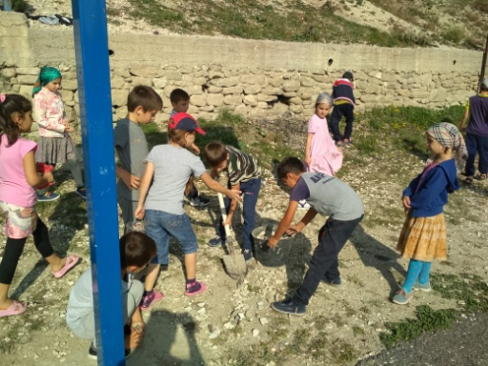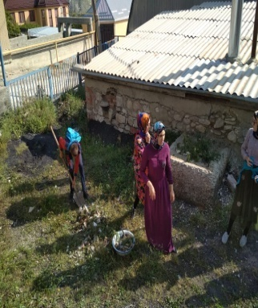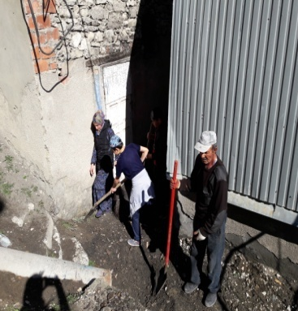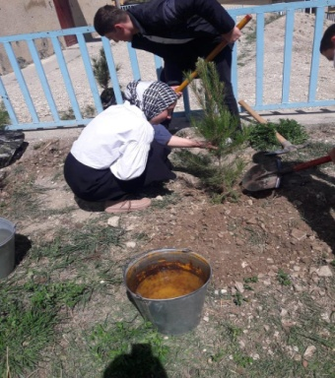

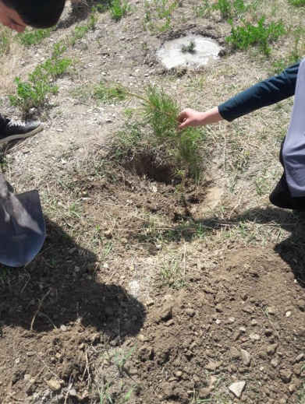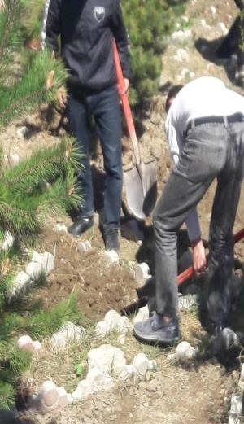

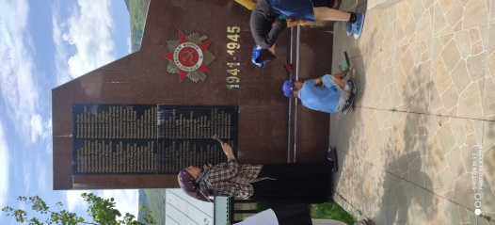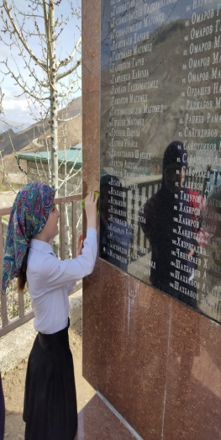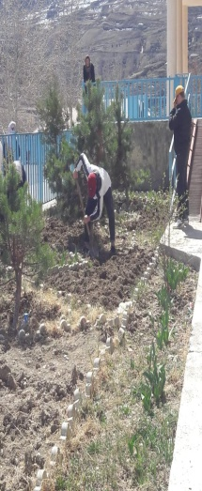

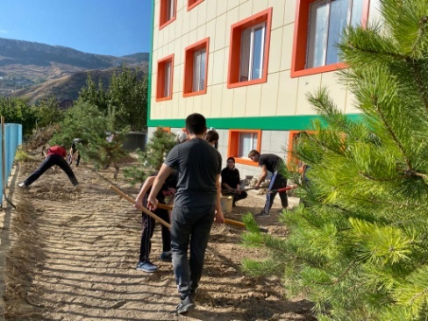 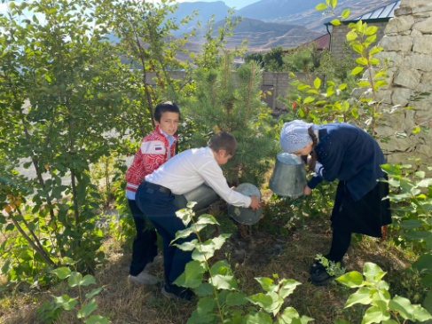 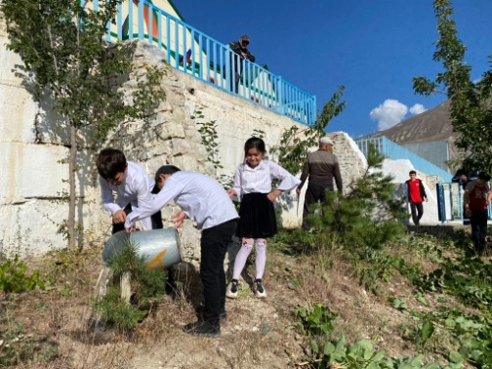

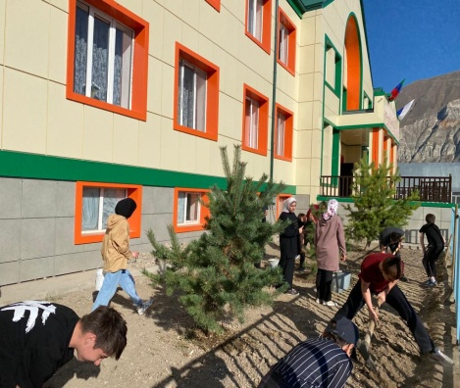 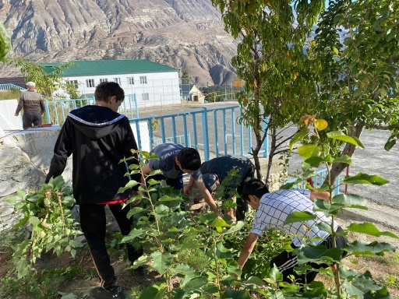 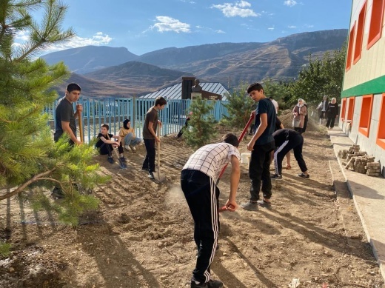

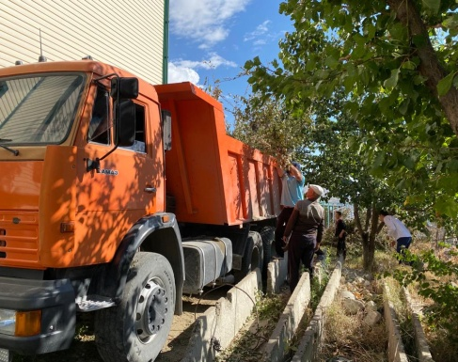 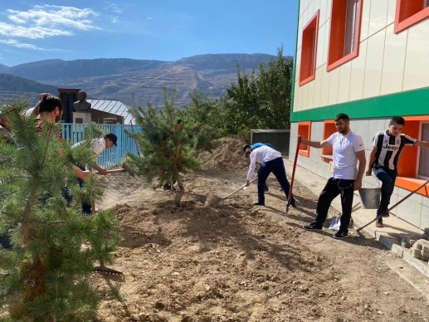 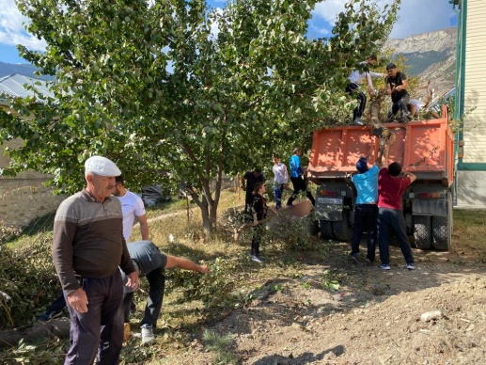

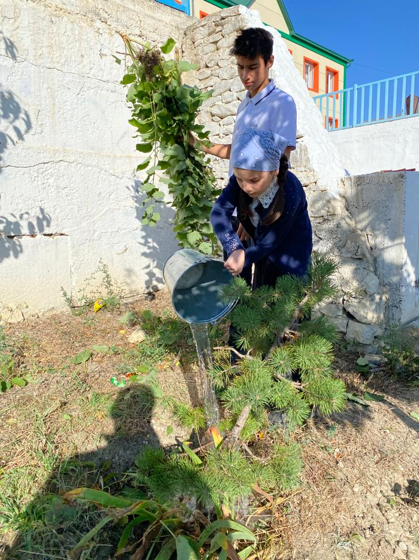 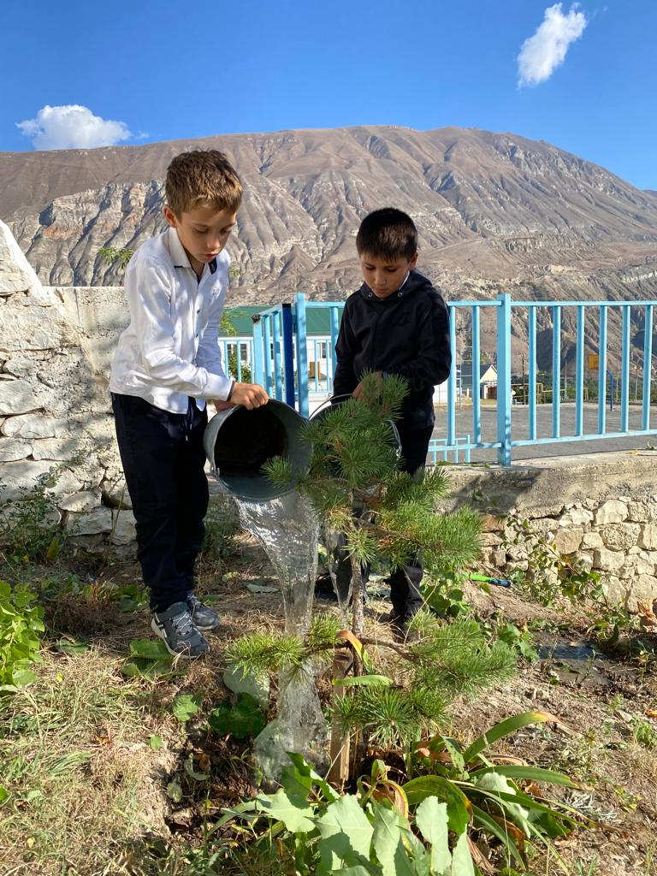 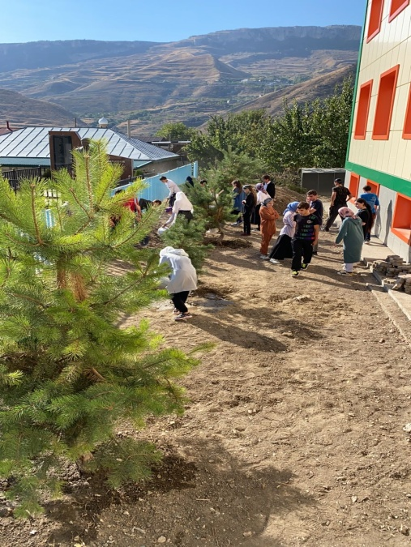

**2. Экологический урок "Хранители воды".**

На данном уроке обучающиеся познакомились с наиболее важными экологическими проблемами современности, прослушали сообщения одноклассников о влиянии человека на природу.

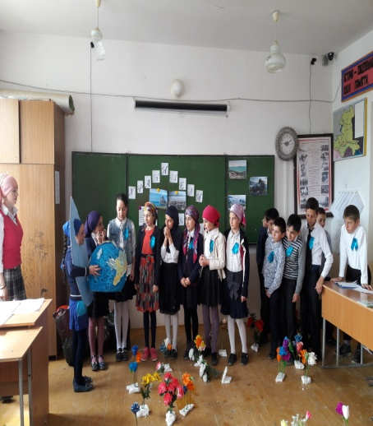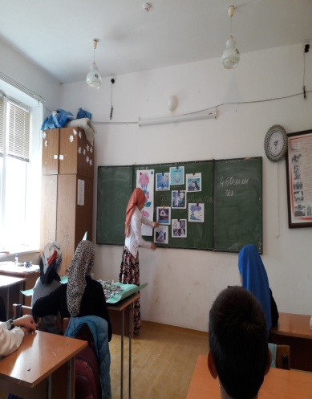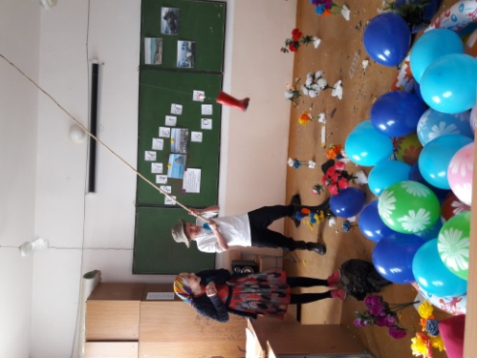

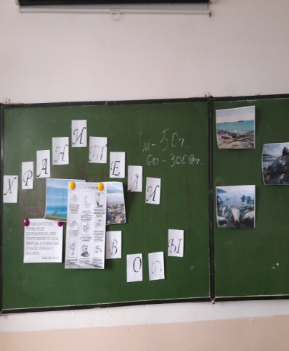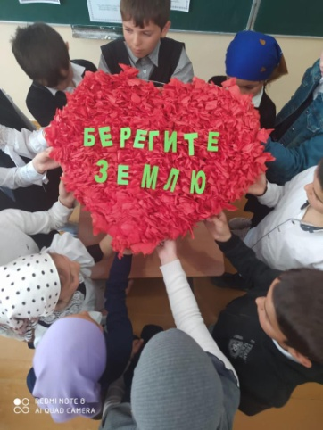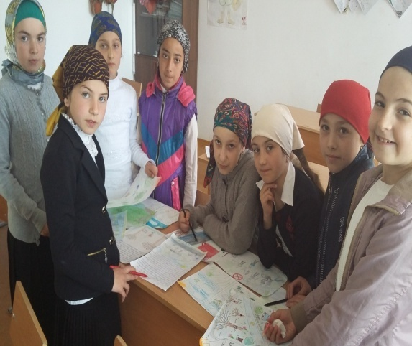

**3. Экологическая акция "Чистый берег".**

Была проведена акция «Чистый берег», в результате которой ребята, вооружившись необходимым инвентарем, очистили берег речки от мусора.

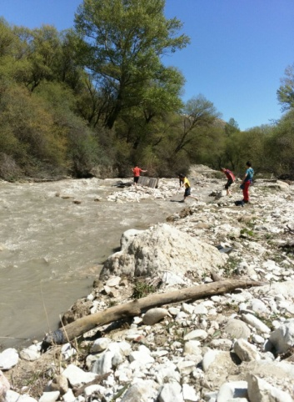 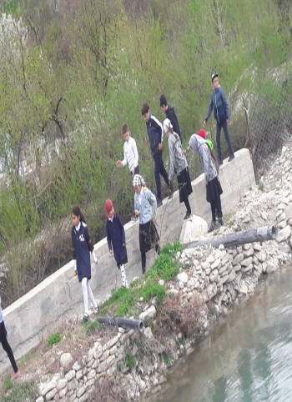 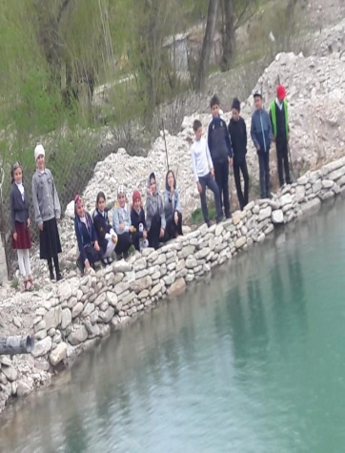 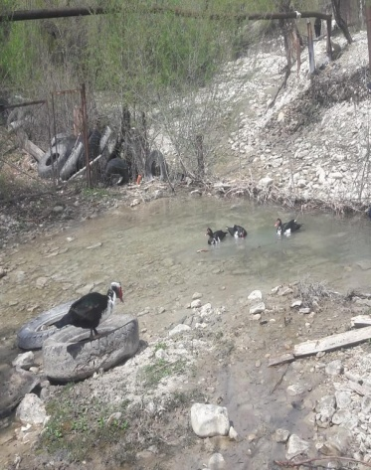

Приятно видеть результат своего труда, каждый внес в это дело частичку своего тепла. Чистая, ухоженная территория школы радует глаз всех окружающихся. Во время таких субботников у школьников формируется умение работать в коллективе, ответственное отношение к окружающей нас природе.

<https://vk.com/ansaltasosh>

<https://ansalt.dagestanschool.ru/?section_id=32>

Зам директора по ВР : /Узаирова Р.А./